Inserte el logo de su agencia de viajes aquí

CRUCERO ANTILLAS Y CARIBE SUR
7 días 8 noches
Desde USD 839 por persona en acomodación cuádruple, cabina familiar interior FK
Salida: 11 de enero 2020
Precios en dólares americanos
CABINA | CATEGORIA | TARIFA | TASAS | PROPINAS | G.F. | VALOR TOTAL POR PASAJERO ADULTO
DBL | L | 615 | 250 | 98 | 19 | 982
 | E | 698 | 250 | 98 | 21 | 1,067
TPL | FK | 527 | 250 | 98 | 17 | 892
 | FG | 568 | 250 | 98 | 18 | 935
CPL | FK | 474 | 250 | 98 | 16 | 839
 | FE | 524 | 250 | 98 | 17 | 890

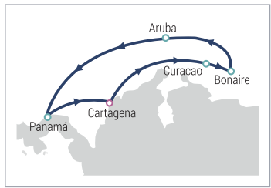
Visite:
- Cartagena, Colombia
- Curacao
- Bonaire
- Aruba
- Colón, Panamá

INCLUYE
•Alojamiento 7 noches 8 días en el buque Monarch, de acuerdo a la cabina seleccionada.
•Todas las comidas: desayunos, snacks, almuerzos, cenas, bufet.
•Todas las bebidas: sin límites en todos los bares, restaurantes y discotecas del barco.
•Acceso y uso de las instalaciones, discotecas, gimnasio, piscina, jacuzzi, biblioteca.
•Participación en todos los programas de animación, actividades (estas,
espectáculos, bailes, concursos) y demás actividades dentro del barco.
NO INCLUYE
•Tiquete aéreo.
•Impuesto de salida de Colombia $87.000 (Aproximado sujeto a cambio).
•Gastos de índole personal no especificados e incluidos en el plan.
•Gastos no estipulados en el plan.
•Servicios no especificados.
TENGA EN CUENTA
•Niños 2 a 11 años, para verificar tarifas de niños se debe consultar al asesor.
•No podrán viajar bebes que no hayan cumplido los seis meses de edad a la fecha de embarque.
•Se requiere depósito de USD 300 por pasajero para reservar, no reembolsables.
•El plan se pagará en dólares o pesos colombianos al cambio que Colombian Tourist indique.
•Tarifas sujetas a cambio y disponibilidad sin previo aviso.

